CLUBMATCH KC SNEEK
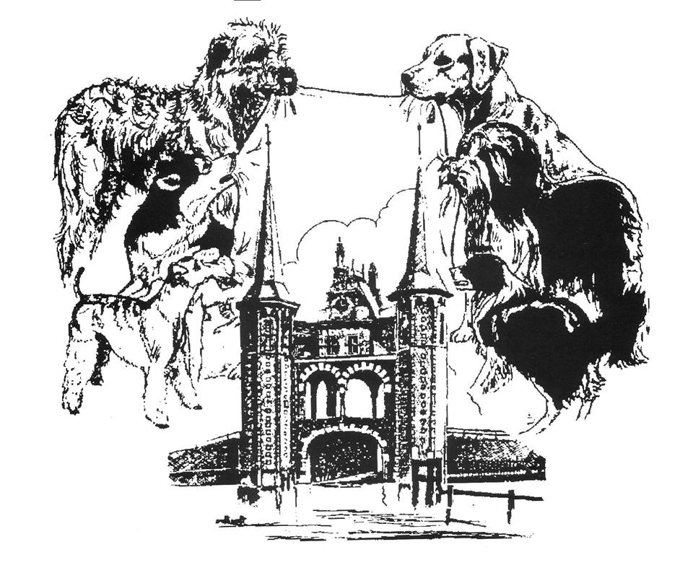

19 OKTOBER 2019
INSCHRIJVEN KAN VANAF
1 Juli’19
(website)
kynologenclubsneekeo.nl/clubmatch

Keurmeesters:
Dhr. P.W. van Montfoort rasgroep 2-9
Dhr. Hiddes rasgroep 7-8-10
Dhr. T. Viets rasgroep 3-4-6
Mevr. TH. Hensema-v.d. Weij rasgroep 1-5

